Работа № 10

Машины для посадки леса

Продолжительность аудиторного изучения темы – 2 часов

10.1 Цель работы

1. Ознакомиться со способами посадки и агротехническими требованиями к ним.
2. Изучить конструкцию и технические характеристики, а также технологический процесс работы сажалок.
3. Изучить типы рабочих органов, применяемых на сажалках.
4. Усвоить технологию и организацию работ при посадке.

10.2 Материальное обеспечение

1. Рассадопосадочная машина СКН-6А.
2. Стенд рабочих органов посевных и посадочных машин.
3. Комплект учебных плакатов и учебные фильмы.
4. Материалы лекций и методические указания.

10.3 Литература

1. Винокуров, В.Н. Машины и механизмы лесного хозяйства и садово-паркового строительства: учебник для вузов / В.Н. Винокуров, Г.В. Силаев, А.А Золотаревский; под ред. В.Н. Винокурова. – М.: Издательский центр «Академия», 2004. – 400 с.
2. Винокуров, В.Н. Система машин в лесном хозяйстве: Учебник для вузов / В.Н. Винокуров, Г.В. Силаев, А.А. Золотаревский; под ред. В.Н. Винокурова. – М.: Издательский центр «Академия», 2004. – 346 с.
3. Зинин, В.Ф. Технология и механизация лесохозяйственных работ: учебник для нач. проф. образования / В.Ф. Зинин, В.И. Казаков, О.Г. Климов; под ред. В.Г. Шаталова. – М.: Издательский центр «Академия», 2004. – 320 с.
4. Халанский, В.М. Сельскохозяйственные машины: учебник / В.М. Халанский, И.В. Горбачев. – М.: Колос, 2003. – 624 с.: ил. (Учебники и учебные пособия для студентов высших учебных заведений).
5. Ларюшин, Н.П. Краткий справочник по регулировкам сельскохозяйственных машин / Н.П.Ларюшин, А.В.Мачнев. – Пенза: РИО ПГСХА, 2003. – 180 с.
6. Материалы лекций и методические указания.

10.4 Методические указания

Посадка является основным технологическим приемом закладки лесных культур при лесоразведении и лесовосстановлении и осуществляется в различных климатических и почвенных условиях.
При создании лесных культур к механизированной посадке предъявляется ряд требований, от соблюдения которых зависит качество выполняемых работ. Основными лесотехническими требованиями являются следующие:
1. при посадке лесных культур должны выдерживаться заданные междурядья, особенно на открытых площадях и на раскорчеванных вырубках;
2. должен выдерживаться заданный шаг посадки; Отклонение не должно превышать 1 0 . . .2 0 %;
3. при посадке не должна повреждаться надземная часть посадочного материала;
4. заделка корневых систем культур должна быть плотной на всей глубине их расположения без значительных деформаций и повреждений;
5. корневые шейки культур должны заделываться на заданную глубину относительно поверхности почвы;
6. корневая система должна располагаться в почве без повреждений и загибаний;
7. посадка должна производиться на одинаковую глубину;
8. надземная часть культур после посадки должна располагаться вертикально как в продольном направлении, так и в поперечной плоскости. Отклонение не должно превышать 20...30°.
В лесном хозяйстве в зависимости от вида лесокультурной площади и почвенных условий посадку леса или отдельных деревьев ведут разными способами.
На вырубках с дренированными почвами культуры сажают на дно борозды, проделываемой двухотвальным плугом.
На избыточно увлаженных почвах посадку культур ведут по отваленным пластам или микроповышениям.
В декоративных и плодово-ягодных отделениях питомников и отделениях цветоводства посадку растений ведут рядовым способом на хорошо разделанной почве.
В садово-парковом строительстве широко применяют посадку высокорослых деревьев с комом почвы в предварительно подготовленные траншеи или ямы.
Площади, на которых производится посадка лесных культур, подразделяются на следующие категории:
• школьные отделения питомников – для выращивания крупномерного посадочного материала;
• открытые площади – для создания полезащитных, придорожных, прибалочных и приовражных лесных полос;
• вырубки – для создания культур на лесокультурных площадях различных категорий и различной влажности, а также под пологом леса;
• овражно-балочные и горные склоны – для выращивания лесомелиоративных насаждений;
• площади с барханными и подвижными песками – для создания лесных культур в целях закрепления песков.
В зависимости от способов посадки лесопосадочные машины классифицируются по следующим основным признакам.
1. почвенным условиям и образованию посадочных мест:
для школ питомников;
посадки на вырубках с дренированными почвами в борозды или разрыхленные полосы;
посадки на площадях и вырубках с дренированными почвами без предварительной обработки почвы;
посадки по пластам и микроповышениям на площадях с временно увлажненными, переувлажненными и сырыми почвами;
посадки на горных и овражно-балочных склонах;
посадки в поливных условиях;
посадки на каменистых и песчаных почвах;
посадки и пересадки крупномерного посадочного материала в зеленом строительстве;
2. выполнению рабочего процесса (принципу действия машин):
для непрерывной посадки, при которой посадочное место готовят в виде непрерывной щели, а посадочный материал устанавливают в нее с определенным шагом посадки;
точечной (дискретной) посадки, при которой посадочное место в виде лунки готовится отдельно для каждого растения;
3. расположению посадочного материала:
для вертикальной посадки, когда растения в посадочной щели или лунке располагаются вертикально;
наклонной посадки, когда растения в посадочной щели располагаются под наклоном к горизонту;
4. способу соединения с трактором – навесные и прицепные;
5. числу одновременно высаживаемых рядов – однорядные и многорядные;
6. способу привода посадочных аппаратов: с пассивным приводом (от прикатывающих катков, опорно-ходовых или ходовых колес и т.п.);
активным приводом (от вала отбора мощности трактора).
Рабочий процесс посадки, выполняемый лесопосадочными машинами, включает подготовку посадочного места, вкладывание посадочного материала в захваты машины, перемещение его в посадочное место и заделку посадочного материала почвой с ее уплотнением. Для выполнения рабочего процесса любая лесопосадочная машина имеет рабочие и вспомогательные органы.
К рабочим органам относятся: сошники, посадочные аппараты, заделывающие механизмы.
К вспомогательным органам относятся: рама, навесные или прицепные устройства, ящики для посадочного материала, сиденья для сажальщиков, механизмы регулировки, ограждения или тенты, сигнальные устройства.

Пользуясь учебной литературой и плакатами, изучить:
1. Основные способы посадки лесных культур, операции по уходу за ними.
2. Общее устройство и основные технологические регулировки специальных сажалок. Обратите особое внимание на регулирование нормы высадки и глубину заделки культур;
3. Типы, устройство рабочих органов сажалок (высаживающих аппаратов, сошников, заделывающих рабочих органов), обращая внимание на то, какими органами комплектуются сажалки различного технологического назначения.

10.5 Задание

1. Описать и изучить способы посадки леса.
____________________________________________________________________________________________________________________________________________________________________________________________________________________________________________________________________________________________________________________________________________________________________________________________________________________________________________________________________________________________________________________________________________________________________________________________________________________________________________________________________________________________________________________

2. Описать и изучить классификация лесопосадочных машин.
________________________________________________________________________________________________________________________________________________________________________________________________________________________________________________________________________________________________________________________________________________________________________________________________________________________________________________________________________________________________________________________________________________________________________________________________________________________________________________________________________________________________________

3. Указать основные элементы и описать рабочие органы посадочных машин:
а) посадочные аппараты
___________________________________________________________________________________________________________________________________________________________________________________________________________________________________________________________________________________________________________________________________________________________________________________________________________________________________________________________________________________________________________________________________________________________________________________________________________________
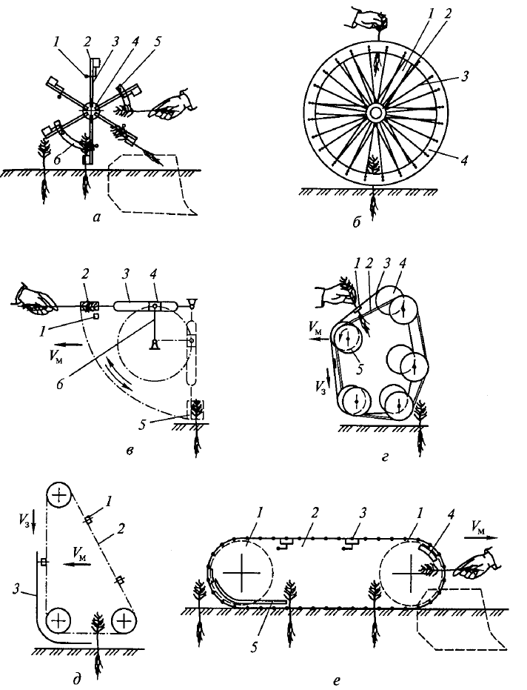
__________________________________________________________________________________________________________________________________________________________________________________________________________________________________________________________________________________________________________________________________________________________________________________________________________________________________________________________________________________________________________________________________________________________________________________________________________________________________________________________________________________________________________________________________________________________________________________________________________

б) сошники
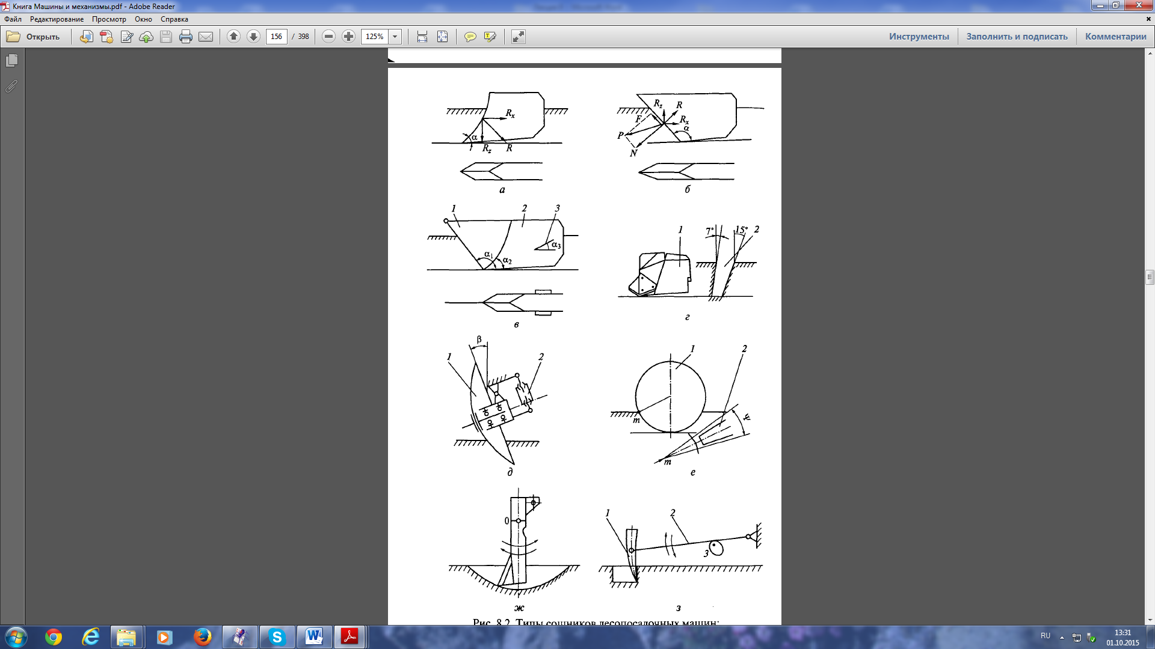
______________________________________________________________________________________________________________________________________________________________________________________________________________________________________________________________________________________________________________________________________________________________________________________________________________________________________________________________________________________________________________________________________________________________________________________________________________________________________________________________________________________________________________________________________________________________________________________________________________________________________________________________________________________________________

в) заделывающие рабочие органы
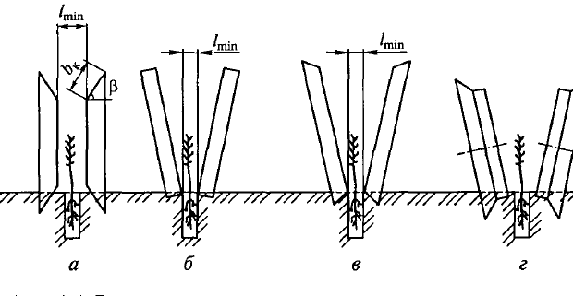
________________________________________________________________________________________________________________________________________________________________________________________________________________________________________________________________________________________________________________________________________________________________________________________________________________________________________________________________________________________________________________________________________________________________________________________________________________________________________________________________________________________________________________________

4. Указать основные элементы и изучить назначение, общее устройство, технологический процесс работы и регулировки сажалок:
а) лесопосадочная машина МЛУ-1
________________________________________________________________________________________________________________________________________________________________________________________________________________________________________________________________________________________________________________________________________________________________________________________________________________________________________________________________________________________________________________________________________________________________________________________________________________________________________________________________

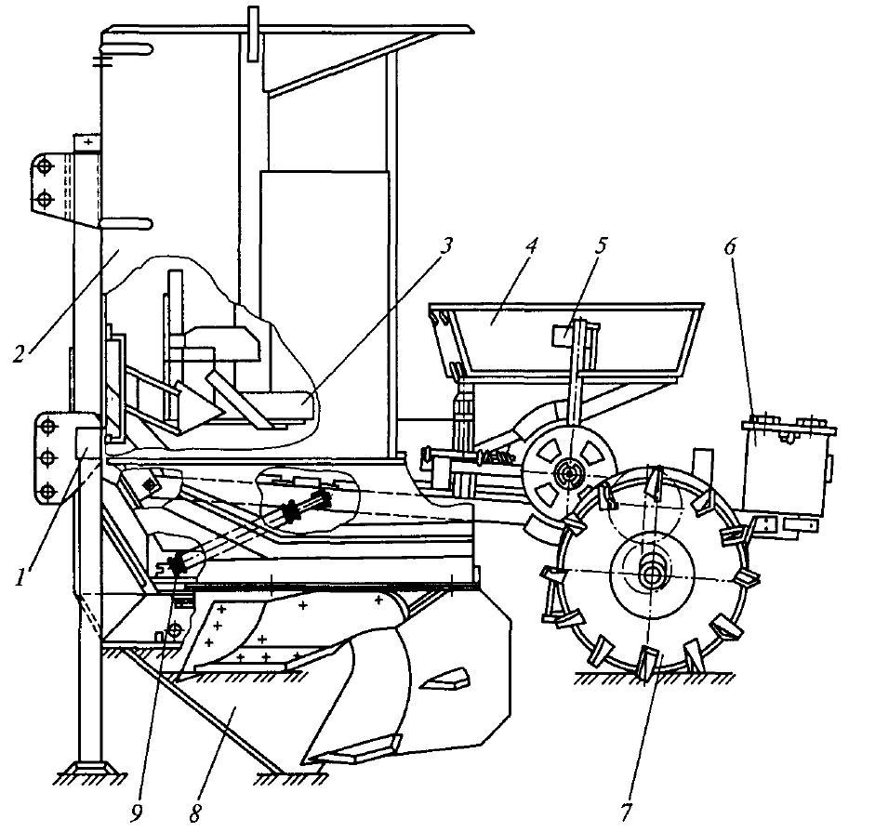
_______________________________________________________________________________________________________________________________________________________________________________________________________________________________________________________________
б) лесопосадочная машина грядковая СЛГ-1 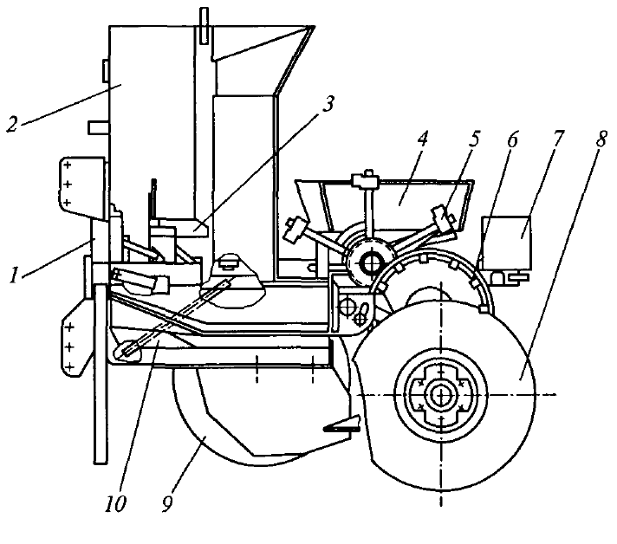
________________________________________________________________________________________________________________________________________________________________________________________________________________________________________________________________________________________________________________________________________________________________________________________________________________________________________________________________________________________________________________________________________________________________________________________________________________________________________________________________
__________________________________________________________________________________________________________________________________________________________________________________________________________________________________________________________________________________________________________________________________________________________________________________________________________________________________________________________________________________________________________________________________________

в) автоматическое лесопосадочное приспособление ПЛА-1А
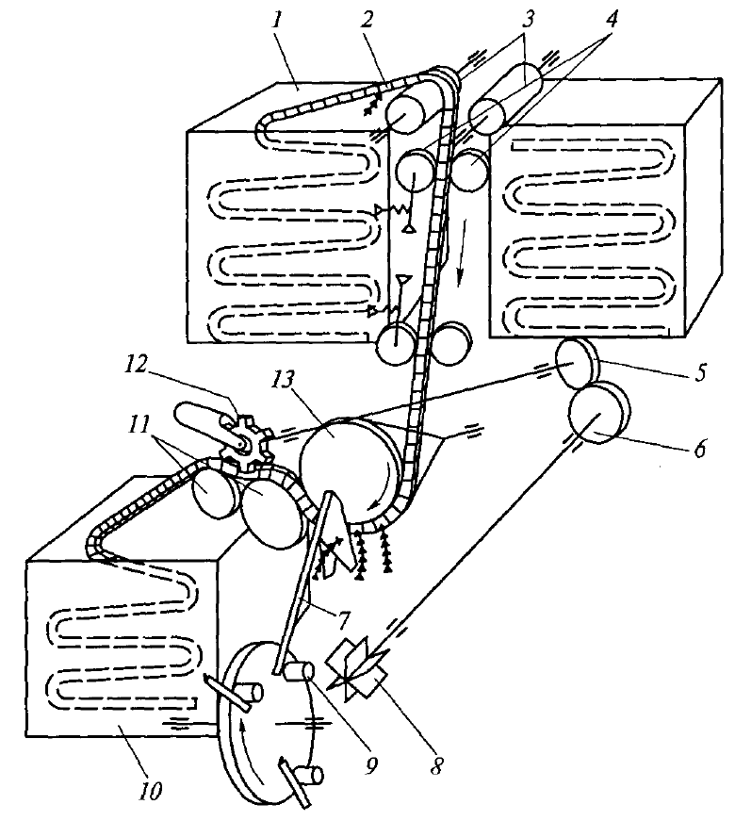
________________________________________________________________________________________________________________________________________________________________________________________________________________________________________________________________________________________________________________________________________________________________________________________________________________________________________________________________________________________________________________________________________________________________________________________________________________________________________________________________
____________________________________________________________________________________________________________________________________________________________________________________________________________________________________________________________________________________________________________________________________________________________
г) сажалка школьная СШ-3/5
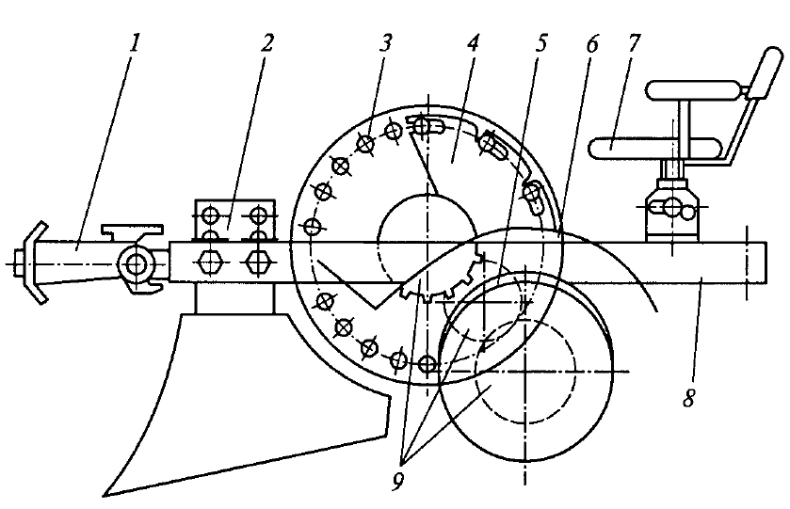
________________________________________________________________________________________________________________________________________________________________________________________________________________________________________________________________________________________________________________________________________________________________________________________________________________________________________________________________________________________________________________________________________________________________________________________________________________________________________________________________________________________________________________________

д) сажалка лесная двухрядная СЛ-2

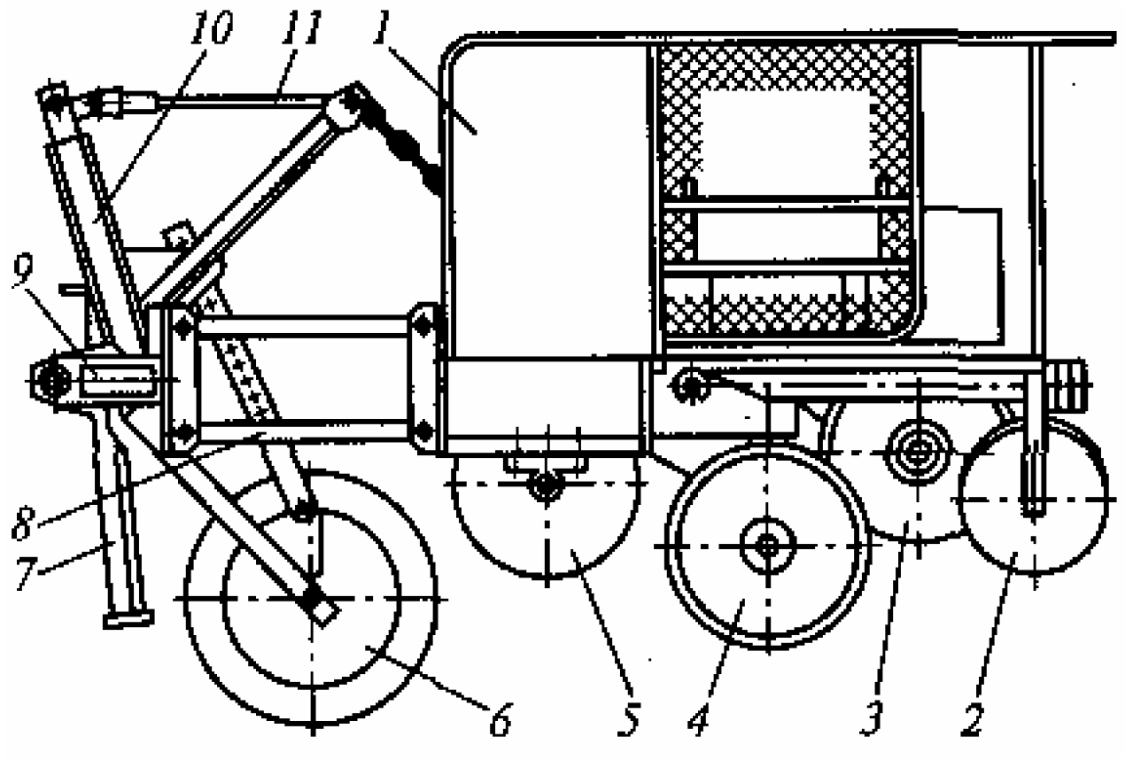
________________________________________________________________________________________________________________________________________________________________________________________________________________________________________________________________________________________________________________________________________________________________________________________________________________________________________________________________________________________________________________________________________________________________________________________________________________________________________________________________________________________________________________________

е) рассадопосадочная машина СКН-6А
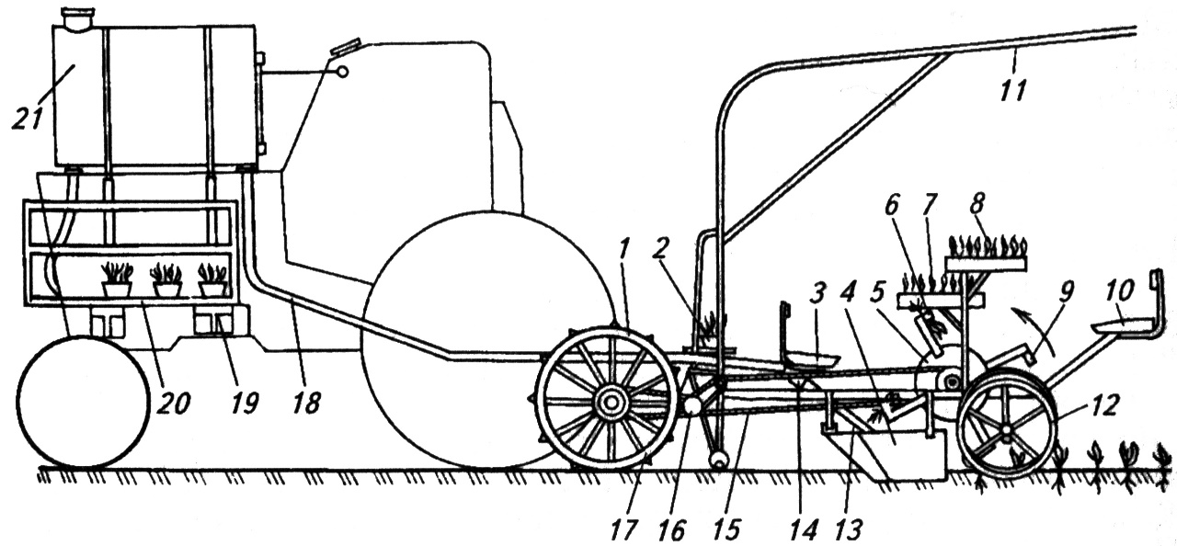
___________________________________________________________________________________________________________________________________________________________________________________________________________________________________________________________________________________________________________________________________________________________________________________________________________________________________________________________________________________________________________________________________________________________________________________________________________________

10.6 Контрольные вопросы

1. Какие основные агротехнические требования предъявляются к работе сажалок и посадочных машин?
2. Из каких основных узлов состоит лесопосадочная машина?
3. Для чего предназначены сошники и какие типы сошников применяют на лесопосадочных машинах?
4. Каким образом производится заделка корней высаживаемых лесопосадочной машиной растений?
5. Какие типы посадочных аппаратов применяются на лесопосадочных машинах?
6. Назначение, устройство и технологический процесс работы лесопосадочной машины грядковой СЛГ-1.
7. Назначение, устройство и технологический процесс работы сажалки школьной СШ-3/5.
8. Каковы конструктивные особенности сажалки СЛ-2?

Работу выполнил:
Работу принял:

